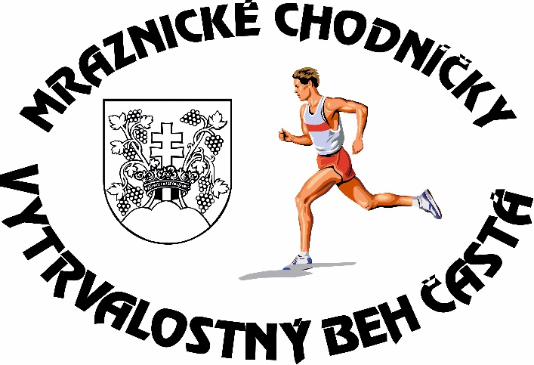
03. október 2026

Častá – hrad Červený Kameň

(lúka oproti vstupu do hradu)

Štart:
11:00 prípravka a žiaci
13:00 dorastenci a dospelí

kategórie | vek | rok narodenia | dĺžka trate | Mapy
prípravka - chlapci a dievčatá | 0 - 6 rokov | 2020 a mladší | 140 m | Mapa trate -prípravka
najmladší žiaci, žiačky | 7 - 10 rokov | 2019 - 2016 | 500 m | Mapa trate - najmladší žiaci
mladší žiaci, žiačky | 11 - 12 rokov | 2015 - 2014 | 1 km | Mapa trate - mladší žiaci
starší žiaci, žiačky | 13 - 15 rokov | 2013 - 2011 | 1,5 km | Mapa trate - starší žiaci
dorastenci, dorastenky | 16 - 18 rokov | 2010 - 2008 | 5 km | Mapa trate – dorast, dospelí  Mraznické chodníčky. (relive.cc)
muži A | 19 - 35 rokov | 2007 - 1991 | 10 km (2 x 5 km)
muži B (36+) | 36 - 49 rokov | 1990 - 1977 | 10 km (2 x 5 km)
muži C (50+) | 50 rokov a viac | 1976 - a starší | 10 km (2 x 5 km)
ženy A | 19 - 35 rokov | 2007 - 1991 | 5 km
ženy B (36+) | 36 -49 rokov | 1990 - 1977 | 5 km
ženy C (50+) | 50 rokov a viac | 1976 - a staršie | 5 km

Trať: Členitá krosová – lesné cesty a chodníky v okolí hradu Červený Kameň
Usporiadateľ: Klub slovenských turistov Častá
S podporou: Obec Častá, SNM Múzeum Červený Kameň

Registrácia: 3.10.2026 v mieste štartu od 09:30 hod. Najneskôr 20 min. pred štartom.
Výsledky: Budú vyhlásené cca o 14:30 hod.
Prví traja pretekári v každej kategórii budú odmenení pohármi.
Štartovné: 5,- € pre dospelých. Kategórie prípravka, žiaci a dorast štartovné neplatia.
Informácie: Tomáš DOMINIK, tel.: 0908 372 844, email: kst.casta.tom@gmail.com
Upozornenie: Pretekári a diváci sa zúčastnia podujatia na vlastné nebezpečenstvo.

Miesto konania pretekov: https://goo.gl/maps/Q4AxrW1ugZ4RanPcA
Parkovisko v mieste pretekov: https://goo.gl/maps/9o9orGpvqD35Y1Rb9

Súčasťou pretekov je aj súťaž o najrýchlejšieho Častovana/Častovanku. Podmienkou zapojenia sa do súťaže o najrýchlejšieho Častovana/Častovanku je trvalý pobyt v obci Častá v deň pretekov a ako klub uvedie „Častá“ alebo názov organizácie pôsobiacej v Častej. Pretekár pri prezentácii predloží občiansky preukaz k nahliadnutiu.

